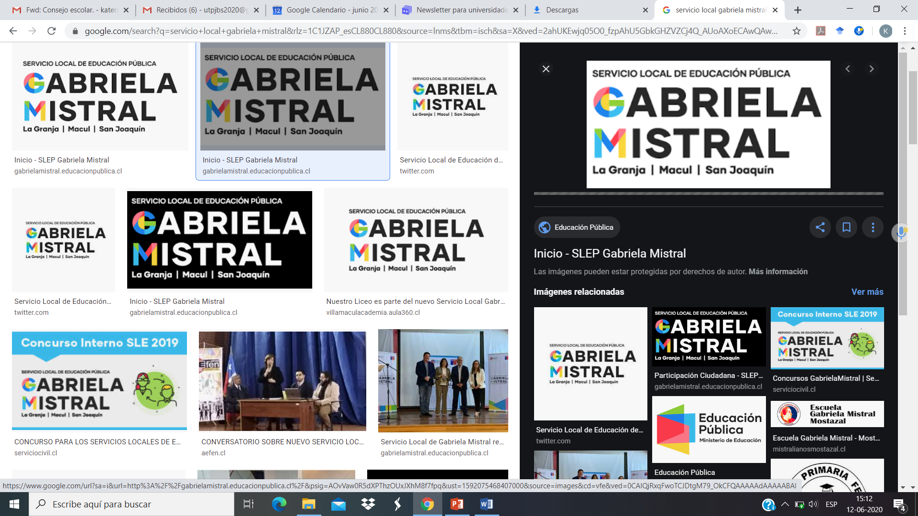

**CORREOS INSTITUCIONALES ESCUELA JOSÉ BERNARDO SUÁREZ**

ÁREA DIRECCIÓN Y SUBDIRECCIÓN (gestión administrativa, consultas, reclamos y/o sugerencias de procesos educativos):

[Escuela.josebernardosuarez@educacionpublica.cl](mailto:Escuela.josebernardosuarez@educacionpublica.cl)

[Pamela.meza@educacionpublica.cl](mailto:Pamela.meza@educacionpublica.cl)

[Carmen.camposil@slepgabrielamistral.cl](mailto:Carmen.camposil@slepgabrielamistral.cl)

ÁREA INSPECTORÍA GENERAL Y CONVIVENCIA ESCOLAR (consultas o requerimientos en relación a consultas sobre constancias de matrículas, solicitud de documentación, asesoría en trámites familiares, sociales y psicológicos **de los estudiantes**)

[Karina.antonucci@slepgabrielamistral.cl](mailto:Karina.antonucci@slepgabrielamistral.cl)

[Ingrid.mercadoma@slepgabrielamistral.cl](mailto:Ingrid.mercadoma@slepgabrielamistral.cl)

[Robinson.reyesva@slepgabrielamistral.cl](mailto:Robinson.reyesva@slepgabrielamistral.cl)

[Jonathan.aravenaro@slepgabrielamistral.cl](mailto:Jonathan.aravenaro@slepgabrielamistral.cl)

[certificadosjbs@gmail.com](mailto:certificadosjbs@gmail.com)

ÁREA ACADÉMICA (consultas sobre contenidos académicos, evaluaciones, contacto con docentes, clases online y presenciales, etc):

[Lidia.arancibiaul@slepgabrielamistral.cl](mailto:Lidia.arancibiaul@slepgabrielamistral.cl)

[Katerin.arancibiapi@slepgabrielamistral.cl](mailto:Katerin.arancibiapi@slepgabrielamistral.cl)

***Apoderados contactar por correo para requerimientos desde el 27 de diciembre al 31 de diciembre 2021.***